 МІНІСТЕРСТВО ОСВІТИ I НАУКИ УКРАЇНИ

НАЦІОНАЛЬНИЙ ТЕХНІЧНИЙ УНІВЕРСИТЕТ УКРАЇНИ

«КИЇВСЬКИЙ ПОЛІТЕХНІЧНИЙ ІНСТИТУТ   
ІМЕНІ ІГОРЯ СІКОРСЬКОГО»

ФАКУЛЬТЕТ БІОМЕДИЧНОЇ ІНЖЕНЕРІЇ

КАФЕДРА БІОМЕДИЧНОЇ КІБЕРНЕТИКИ

**Комп’ютерний практикум №5**

з дисципліни «Операційні системи»

на тему: «*Наблюдение за работой системы с помощью диспетчера задач*»

Бригада № 5

**Виконали:**

студенти гр. БС-81 :

Мишкарьова А. Р.

Родіонов Г. О.

Мумінов А.О.

Лобунько Д. О.

**Перевірив:**

Ст.вик. Павлюченко А.В.

Зараховано від ___.___._______

___________________________

(підпис викладача)

Київ-2019

**Задания:**

1. Просмотрите список работающих приложений и процессов и их текущее состояние.

2. Отобразите дополнительные параметры процесса.

3. Понаблюдайте за параметрами быстродействия.

4. Просмотрите процессы, соответствующие какому-либо приложению.

5. Определите процент процессорного времени, используемого процессом в данный момент.

6. Определите, объем памяти, используемой процессом в данный момент.

*7.* Включите для просмотра параметры процессов *Счетчик дескрипторов* и *Счетчик потоков.*

*8.* Измените приоритет какого-либо процесса.

*9.* Определите объем всей памяти, которая используется в данный момент.

10. Посмотрите список имеющихся сетевых подключений и графики их использования.

11. Просмотрите список активных пользователей.

**Результати виконання завдань:**

1. Просмотрите список работающих приложений и процессов и их текущее состояние.

2. Отобразите дополнительные параметры процесса.

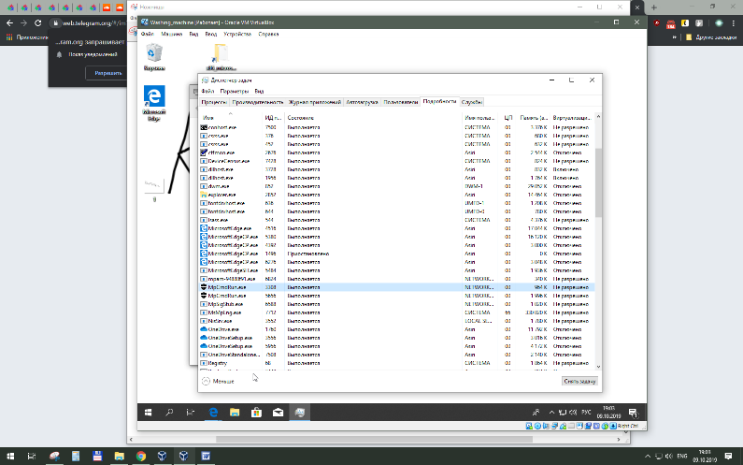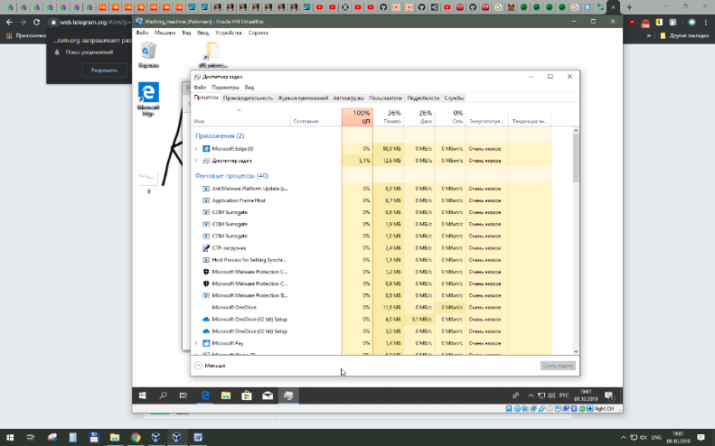

3. Понаблюдайте за параметрами быстродействия.

4. Просмотрите процессы, соответствующие какому-либо приложению.

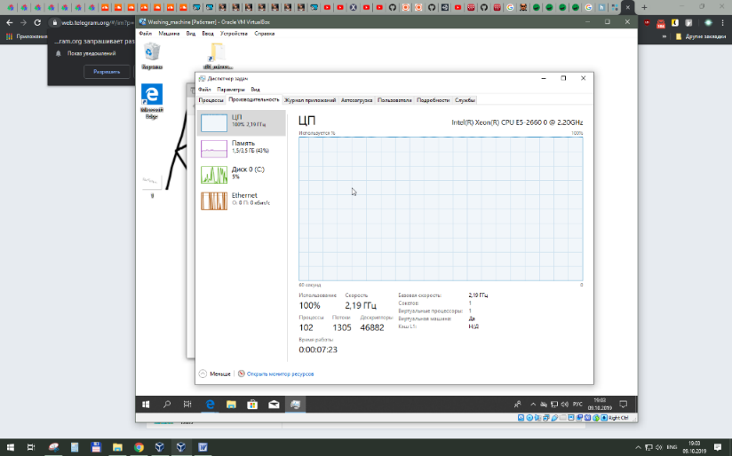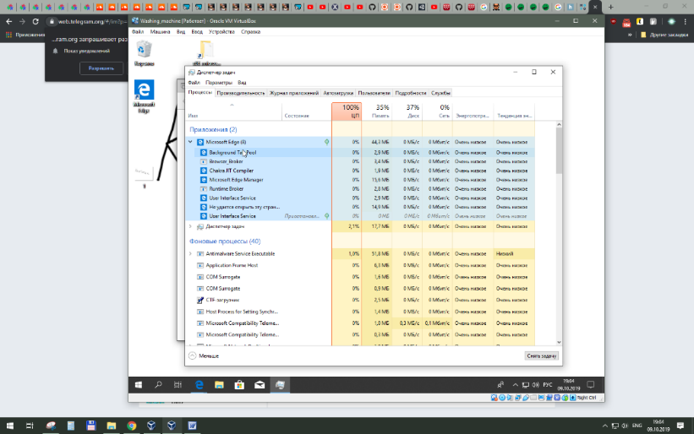

5. Определите процент процессорного времени, используемого процессом в данный момент.

6. Определите, объем памяти, используемой процессом в данный момент.

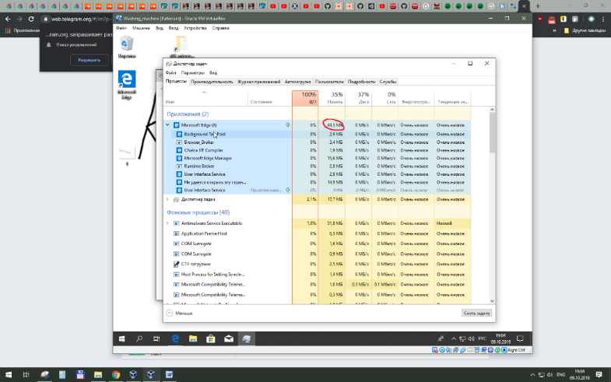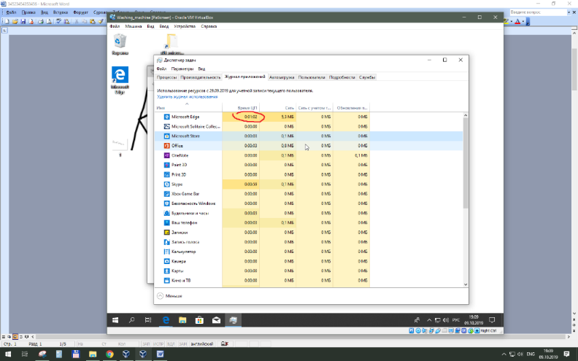

*7.* Включите для просмотра параметры процессов *Счетчик дескрипторов* и *Счетчик потоков.*

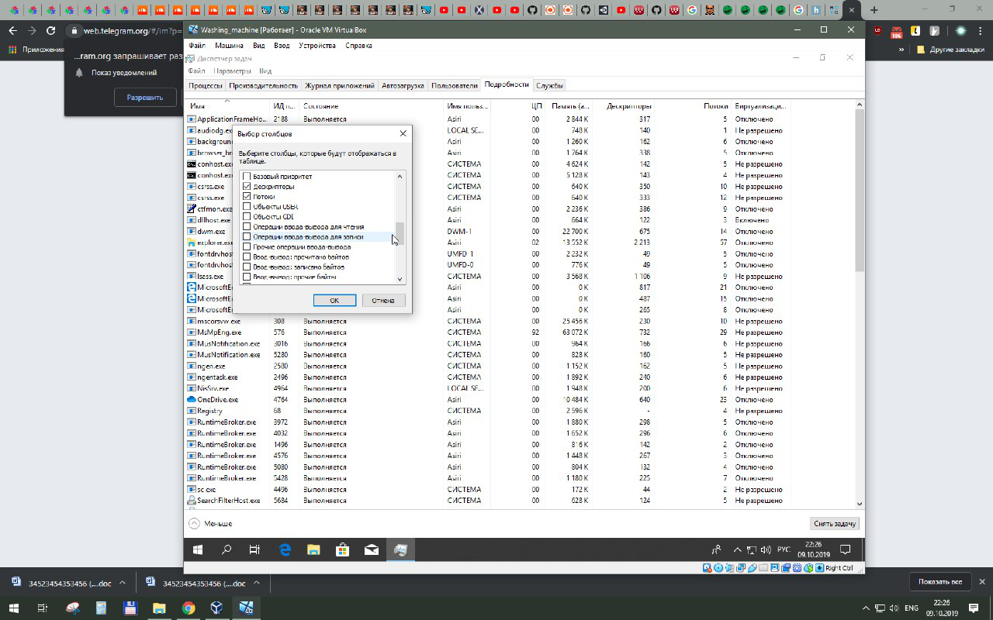

*8.* Измените приоритет какого-либо процесса.

*9.* Определите объем всей памяти, которая используется в данный момент.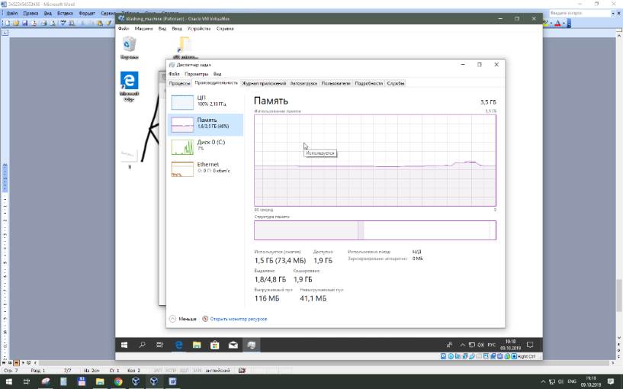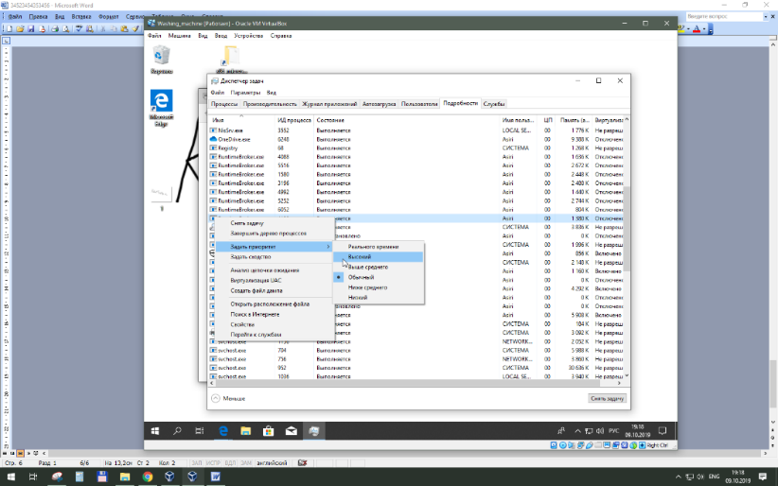

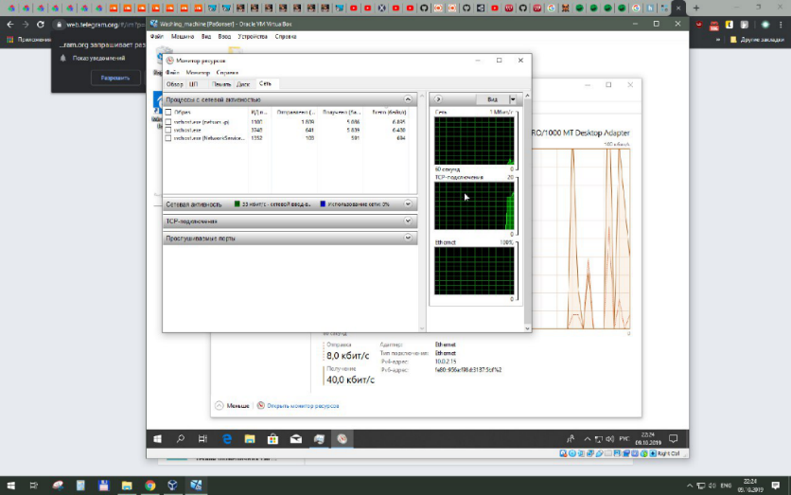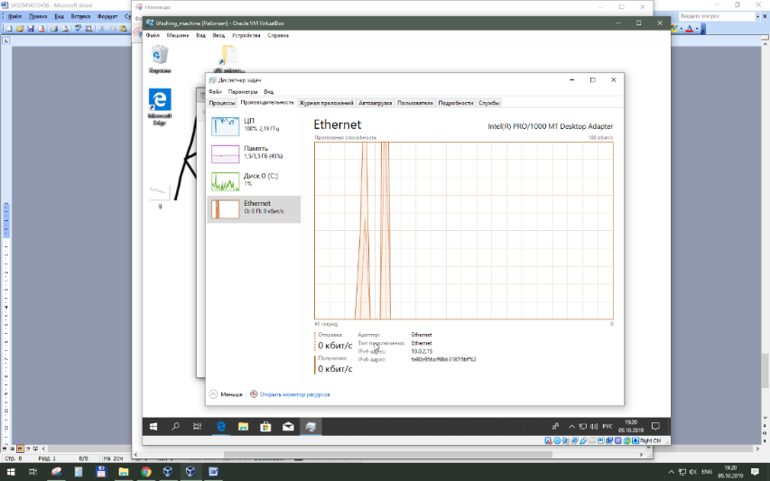10. Посмотрите список имеющихся сетевых подключений и графики их использования.

11. Просмотрите список активных пользователей.

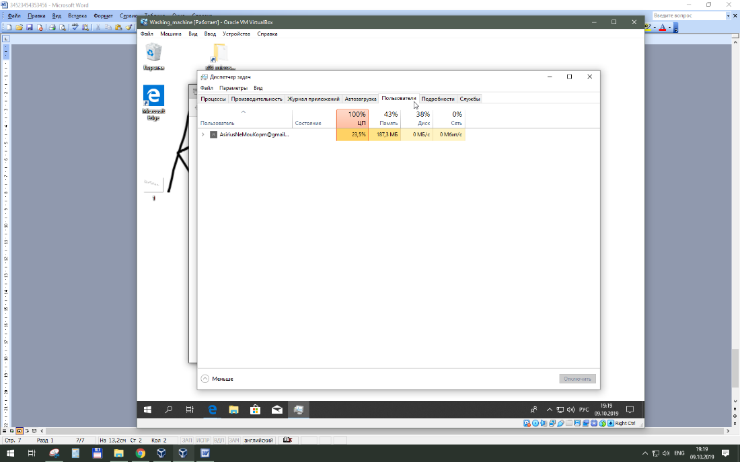

12. Выполнить п.1- п.11 для гостевой и хостовой ОС.

13. Сделать выводы.

14. Подготовить отчет по типовой форме.

**Висновки.**

В данной лабораторной работе, основной задачей была оценка работы системы, с помощью диспетчера задач. В ходе работы стало ясным, что диспетчер является мощным инструментов, для оценки и мониторинга работы системы. Так как он предоставляет обширный набор инструментов мониторинга. В ходе работы были рассмотрены такие его возможности: Информация о каждом приложение и процессах, работающем в текущий момент; Информация о производительности компьютера, сведение о памяти, нагрузки на ЦП; Сетевая активность и информация о пользователях системы и системных службах. Также были испробована спосбность смены приоритетов процессов, и их завершение через деспетчер задач.